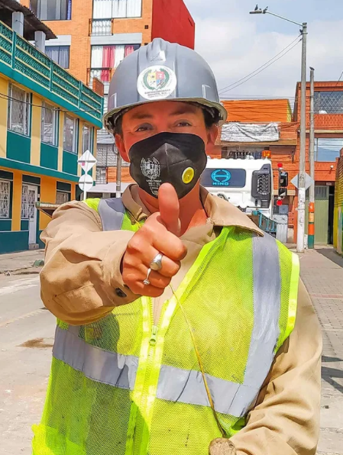

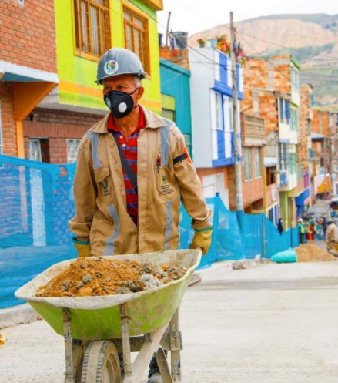

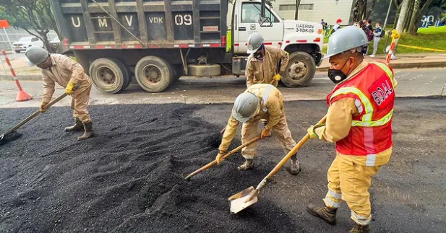
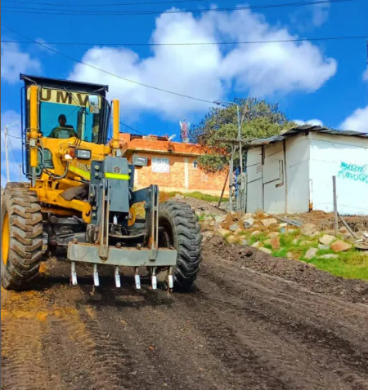

Informes de avance de gestión por localidades - 2021

KENNEDY

UAERMV

Mayo 2022
Unidad Administrativa Especial de Rehabilitación y Mantenimiento Vial – UAERMV

Informe Registro-seguimiento telefónico a las respuestas de PQRSFD III trimestre

Julio-Septiembre de 2022

CONTENIDO

I. INTRODUCCIÓN 3
II. TOTAL REGISTRO SEGUIMIENTO TELEFONICO A LAS RESPUESTAS DE PQRSFD III TRIMESTRE 2022 4
III. PREGUNTAS APLICADAS EN EL REGISTRO SEGUIMIENTO TELEFONICO A LAS PQRSFD III TRIMESTRE 2022 4
2.1 ¿Cómo califica el nivel de coherencia de la respuesta emitida y enviada por la UMV? 5
2.2 ¿Cómo califica el nivel de claridad de la respuesta emitida y enviada por la UMV? 5
2.3 ¿Cómo califica el nivel de calidez de la respuesta emitida y enviada por la UMV? 6
2.4 ¿Cómo califica el nivel de oportunidad de la respuesta emitida y enviada por la UMV? 6
IV. CONCLUSIONES 7
V. RECOMENDACIONES…………………………………………………………………………………………………………………………………… 8

INTRODUCCIÓN

La Unidad Administrativa Especial de Rehabilitación y Mantenimiento Vial - UAERMV y su componente Atención al Ciudadano, presenta en el siguiente documento el informe de registro seguimiento telefónico a las respuestas de PQRSFD, durante el periodo comprendido entre el 1 de julio al 30 de septiembre de 2022, tiempo en el cual se aplicaron los seguimientos a las respuestas emitidas y enviadas a los ciudadanos y ciudadanas concernientes a las peticiones realizadas.

Es importante resaltar que se articulan los procesos en la consecución de objetivos, bajo las Políticas de Gestión y Desempeño Institucional que tienen relación con “Estado – Ciudadanía” dentro del Modelo Integrado de Planeación y Gestión – MIPG y la Política Pública Distrital del Servicio al Ciudadano – PPDSC.

Teniendo en cuenta que la comunicación es parte fundamental y transmitir el mensaje correcto a los ciudadanos es de vital importancia, el Informe muestra la percepción de la ciudadanía frente a las respuestas enviadas por la entidad, este seguimiento se plantea con cuatro (4) preguntas, las cuales incluyen aspectos relevantes al momento de realizar la contestación a la petición, dichos aspectos son evaluados en un rango de 1 a 5, arrojando un resultado real en la coherencia, claridad, calidez y oportunidad de la respuesta emitida por la entidad.

A continuación, se relacionan las preguntas con sus respectivos resultados y conclusiones de dicho ejercicio.

TOTAL, REGISTRO SEGUIMIENTO TELEFONICO A LAS RESPUESTAS DE PQRSFD III TRIMESTRE 2022

Fuente: Seguimiento Telefónico a las respuestas PQRSFD III Trimestre2022

La Unidad Administrativa Especial de Rehabilitación y Mantenimiento Vial- UAERMV, presenta un total de 249 registros de seguimiento telefónico a las respuestas de PQRSFD emitidos y enviados a la ciudadanía en el III trimestre de 2022, de las cuales 235 llamadas fueron efectivas y 14 llamadas no fueron efectivas, ya que los registros no efectivos se presentan cuando el ciudadano argumenta que ya tiene la respuesta, pero no la ha leído.

PREGUNTAS APLICADAS EN EL REGISTRO SEGUIMIENTO TELEFONICO A LAS RESPUESTAS DE PQRSFD III TRIMESTRE 2022

Consta de cuatro (4) preguntas que evalúan el contenido de la respuesta enviada por la entidad frente a las peticiones ciudadanas, los aspectos evaluados son: coherencia, claridad, calidez y oportunidad, y los valores evaluativos corresponden a:

- Muy malo
- Malo
- Regular
- Bueno
- Excelente

Cabe mencionar que se aplican los lineamientos que rigen a lo estipulado en el Código de Procedimiento Administrativo y de lo contencioso Administrativo, y la ley 1755 y el Decreto 491 de 2020.

¿Cómo califica el nivel de coherencia de la respuesta emitida y enviada por la UMV?

Fuente: Seguimiento Telefónico a las respuestas PQRSFD III Trimestre2022

Como primera medida la Coherencia corresponde a la relación que debe existir entre la respuesta emitida por la entidad y la petición ciudadana, ya que es, la que permite interpretar y comprender el sentido global de la respuesta, asimismo analizando los resultados podemos evidenciar que las respuestas emitidas por las dependencias de la Unidad Administrativa Especial de Mantenimiento Vial - UAERMV en el III Trimestre 2022, cumplieron con el objetivo de brindar una contestación pertinente y completa a la ciudadanía, con un total de 61 respuestas calificadas como Buena y 59 respuestas como Excelente.

¿Cómo califica el nivel de claridad de la respuesta emitida y enviada por la UMV?

Fuente: Seguimiento Telefónico a las respuestas PQRSFD III Trimestre2022

Debemos tener en cuenta que la Claridad hace referencia, a que la respuesta emitida por la entidad se brinde en términos comprensibles para la ciudadanía, dicho aspecto tiene como fin, ofrecer un lenguaje claro, simple y de fácil entendimiento. Los resultados observados en esta pregunta son satisfactorios, arrojando un total de 206 respuestas positivas entre Buena y Excelente sobre un total de 29 respuestas de los aspectos Regular, Mala y Muy Mala.

¿Cómo califica el nivel de calidez de la respuesta emitida y enviada por la UMV?

Fuente: Seguimiento Telefónico a las respuestas PQRSFD III Trimestre2022

Calidez es el trato digno y amable que se brinda a la ciudadanía frente a la respuesta de su petición, resaltando que es un acto que involucra respeto y amabilidad. El gráfico nos refleja el comportamiento de este aspecto, mostrando que la calificación más baja corresponde a 8 respuestas desfavorables versus 227 respuestas favorables, demostrando que el compromiso a cara de las respuestas enviadas por la Unidad Administrativa Especial de Rehabilitación y Mantenimiento Vial- AUERMV, evoluciona positivamente frente a los objetivos propuestos para satisfacer las necesidades de la ciudadanía.

¿Cómo califica el nivel de oportunidad de la respuesta emitida y enviada por la UMV?

Fuente: Seguimiento Telefónico a las respuestas PQRSFD III Trimestre2022

Es importante mencionar que la oportunidad, hace relación al tiemplo de respuesta de la petición, este aspecto nos indica el tiempo mínimo y máximo que tiene el ciudadano para obtener la respuesta a su solicitud. Se evidencia de manera gráfica que el resultado de la oportunidad por parte de la entidad frente a las respuestas de las peticiones ciudadanas se comporta de una manera eficiente, brindando a la ciudadanía cumplimiento en los tiempos estipulados para emitir y enviar las respuestas respectivas.

CONCLUSIONES

- Se puede concluir que los resultados generales del III trimestre de 2022, son satisfactorios en sus cuatro aspectos, siendo la calidez el más relevante con un puntaje de (227) entre Excelente y Buena, y el puntaje más bajo de (8) entre Regular, Malo y Muy Malo demostrando que el respeto y la amabilidad priman en las contestaciones a la ciudadanía.

- En el análisis de los aspectos de coherencia y claridad se concluye que los resultados de su evaluación son bajos en comparación con los demás aspectos, ya que la coherencia cuenta con un puntaje de 120/235 y la claridad con un puntaje de 206/235, evidenciando que hay que continuar trabajando en la traducción de los textos a lenguaje claro.

- Se llega a la conclusión teniendo en cuenta las recomendaciones y comentarios de la ciudadanía que no está satisfecha con su respuesta, que dicho descontento radica cuando la petición pasa de entidad en entidad sin tener un responsable y sin recibir una respuesta de fondo a su requerimiento, dando lugar a reproches y desconfianza frente a las entidades públicas del sector.

- RECOMENDACIONES

- Teniendo en cuenta que la entidad está aplicando la traducción de los textos a lenguaje claro con el objetivo de que la ciudadanía pueda entender y comprender las respuestas a sus peticiones, se recomienda a las dependencias de la UAERMV, construir los textos con menos tecnicismos o palabras técnicas, ya que un porcentaje de la ciudadanía no cuenta con un alto nivel de escolaridad, y al aplicar las preguntas del seguimiento a las respuestas de las PQRSFD el ciudadano contesta “LO QUE PUDE ENTERDER FUE” y esto a su vez afecta directamente a la calificación del aspecto de claridad y coherencia en las respuestas.

- La ciudadanía hace énfasis en que no encuentra de primera mano la respuesta positiva o negativa a su petición, que deben leer prácticamente todo el texto para encontrarla, por tal motivo se recomienda a las dependencias de la UAERMV, iniciar el texto con la respuesta favorable o desfavorable a la petición y continuar en su contenido dando el porqué de esta.

- Teniendo en cuenta las recomendaciones dadas por los ciudadanos y ciudadanas frente a las respuestas recibidas donde indican “sería más amigable para la ciudadanía recibir respuestas con imágenes y gráficos explicando su contenido” se recomienda a las dependencias de la UAERMV hacer uso de estas herramientas graficas en el desarrollo de la contestación, las cuales facilitan la comprensión del documento y lo hace más agradable al lector.

